Тема: «Паралельність прямих і площин у просторі»

Варіант І
У завданнях 1-6 мають по п’ять варіантів відповідей, серед яких тільки ОДИН правильний. Виберіть правильну, на вашу думку, відповідь та позначте її в бланку відповідей.

1. Дано паралельні прямі а і в. Скільки існує площин, які проходять через пряму а і паралельні прямій в?
А | Б | В | Г | Д
Жодної | Одна | Дві | Три | Безліч

2.
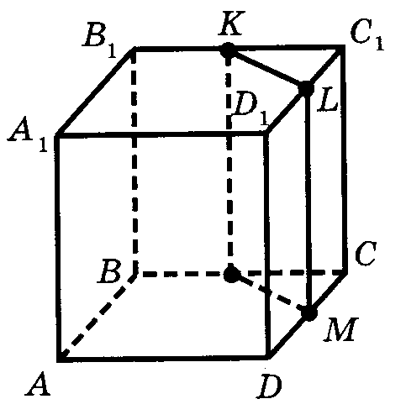

Якщо в кубі ABCDA₁B₁C₁D₁ через точки K, L, M – середини ребер В₁С₁, D₁C₁, DC - проведено січну площину KLM, то вона паралельна площині:

A | Б | В | Г | Д
ABD | ADD₁ | BDD₁ | A₁B₁C₁ | АВС

3. Якщо дана пряма паралельна площині, то …
А | Б | В | Г | Д
Усі прямі площини паралельні даній прямій | У площині існують прямі, які не паралельні даній прямій | Кожна пряма площини – мимобіжна з даною прямою | У площині існують прямі, що перетинають дану пряму | Відповідь відрізняється від вище-наведених

4. Якщо дві суміжні сторони паралелограма паралельні площині α, то площина паралелограма і площина α …
A | Б | В | Г | Д
Паралельні | Перетинаються | Збігаються чи паралельні | Мимобіжні | Паралельні чи перетинаються

5.
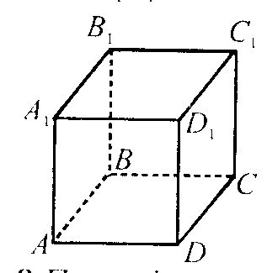

Діагоналі протилежних граней АА₁В₁В і DD₁C₁C зображеного куба …
А | Б | В | Г | Д
Паралельні | Мимобіжні | Паралельні або мимобіжні | Перетинаються | Перетинаються або мимобіжні

6.

Якщо трапеції АВСD i ABMN (АВ – основа) не лежать в одній площині, то:

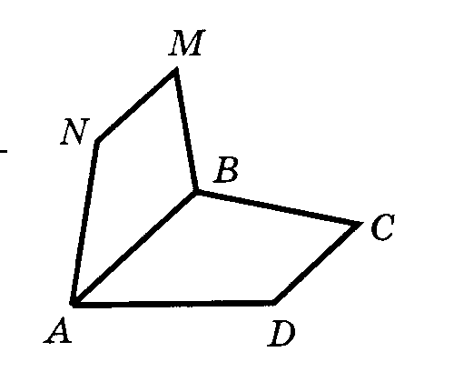
A | Б | В | Г | Д
Прямі DC i MN перетинаються | Прямі ВС і ВМ паралельні | Пряма АВ перетинає площину DCM | Пряма АВ не належить площині АВМ | Пряма CD паралельна площині АВМ

Завдання 7 передбачає встановлення відповідностей.
До кожного рядка, позначеного ЦИФРОЮ доберіть один рядок, позначений БУКВОЮ і поставте позначки у бланку відповідей на перетині відповідних рядків (цифри) і колонок (букви).

7. На рисунку зображено куб ABCDA₁B₁C₁D₁. Установіть відповідність між взаємним розміщенням прямих (1 – 4) та їхніми назвами (А – Д).
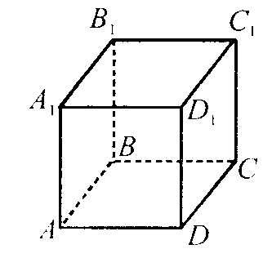
- Паралельні прямі А. ABC i DCC₁
- Мимобіжні прямі Б. DCC₁ i AB
- Паралельні площини В. AD i B₁C₁
- Паралельні пряма і площина Г. AD₁ i B₁C
Д. BB₁C₁ i ADD₁
А Б В Г Д
1
2
3
4

Розв’яжіть завдання 8 і 9 (з короткою відповіддю).
Відповіді запишіть десятковим дробом у бланку відповідей, дотримуючись правил запису.
8.
Площина α паралельна основам FC і KT трапеції KFCT, перетинає сторони FK і CT у точках M і N відповідно. М - середина FK, KT = 10 см, FC = 6 см. Знайти довжину відрізка MN.
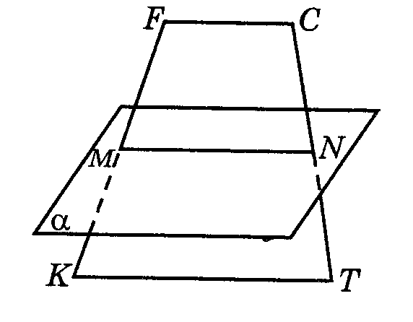
9. Дано дві паралельні площини α і β. Точки А і В належать площині α, а точки С і D – площині β. Відрізки AD і BC перетинаються в точці S. Знайдіть довжину відрізка АВ, якщо CD = 3 см, CS = 10 см, BS = 4 см.

Наведіть повне розв’язання завдання 10.
Відповіді та повне розв’язання запишіть у бланку відповідей.

- Доведіть, що якщо площина перетинає одну із двох паралельних площин, то вона перетинає і другу.
Варіант ІІ
У завданнях 1-6 мають по п’ять варіантів відповідей, серед яких тільки ОДИН правильний. Виберіть правильну, на вашу думку, відповідь та позначте її в бланку відповідей.

1. Дано мимобіжні прямі а і в. Скільки існує площин, які проходять через пряму а і паралельні прямій в?
А | Б | В | Г | Д
Дві | Жодної | Одна | Безліч | Три

2.

Якщо в кубі ABCDA₁B₁C₁D₁ проведено січну площину BDC₁, то вона паралельна площині:
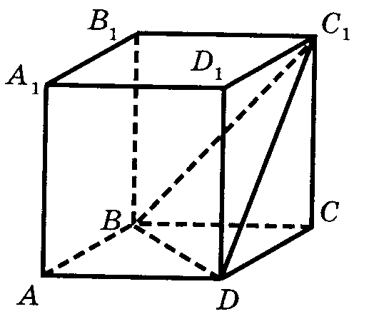
A | Б | В | Г | Д
АВС | АВВ₁ | AD₁B₁ | А₁В₁С₁ | ВВ₁С₁

3. Якщо дана пряма паралельна площині, то вона паралельна …
А | Б | В | Г | Д
Усім прямим цієї площини | Тільки одній прямій цієї площини | Двом прямим цієї площини, що перетинаються | Безлічі прямих цієї площини | Відповідь відрізняється від вище-наведених

4. Якщо дві суміжні сторони трапеції паралельні площині α, то площина α і площина трапеції …
A | Б | В | Г | Д
Перетинаються | Паралельні | Мимобіжні | Збігаються чи паралельні | Паралельні чи перетинаються

5.

Діагоналі суміжних граней АА₁В₁В і ВВ₁С₁С зображеного куба …
А | Б | В | Г | Д
Перетинаються | Мимобіжні | Паралельні або мимобіжні | Перетинаються або мимобіжні | Паралельні або перетинаються

6.
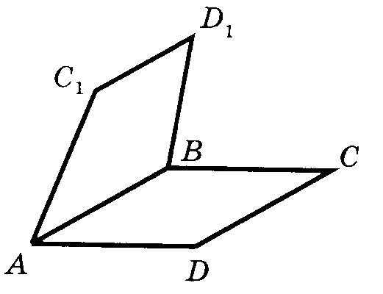

Якщо паралелограм АВСD і трапеція ABD₁C₁ (АВ – основа) не лежать в одній площині, то:
A | Б | В | Г | Д
Пряма АВ паралельна площині C₁D₁С | Пряма C₁D₁ перетинає площину АВС | Пряма CD перетинає площину АВD₁ | Прямі АВ і ВС - паралельні | Прямі АD і ВС - мимобіжні

Завдання 7 передбачає встановлення відповідностей.
До кожного рядка, позначеного ЦИФРОЮ доберіть один рядок, позначений БУКВОЮ і поставте позначки у бланку відповідей на перетині відповідних рядків (цифри) і колонок (букви).

7. На рисунку зображено куб ABCDA₁B₁C₁D₁. Установіть відповідність між взаємним розміщенням прямих (1 – 4) та їхніми назвами (А – Д).

- Паралельні прямі А. AB i DCC₁
- Мимобіжні прямі Б. DC₁ i AB₁
- Паралельні площини В. ADC i A₁B₁C₁
- Паралельні пряма і площина Г. AD i B₁C
Д. ABB₁ i ADD₁

А Б В Г Д
1
2
3
4

Розв’яжіть завдання 8 і 9 (з короткою відповіддю).
Відповіді запишіть десятковим дробом у бланку відповідей, дотримуючись правил запису.

8.
Площина α паралельна основам FC і KT трапеції KFCT, перетинає сторони FK і CT у точках M і N відповідно. М - середина FK, KT = 12 см, FC = 8 см. Знайти довжину відрізка MN.

9. Дано дві паралельні площини α і β. Промінь SC перетинає площину α в точці А, а площину β в точці С; промінь SD перетинає площину α в точці В, а площину β в точці D, SA = 7см, SC = 21 см, CD = 9 см. Знайдіть довжину відрізка АВ.

Наведіть повне розв’язання завдання 10.
Відповіді та повне розв’язання запишіть у бланку відповідей.

10. Доведіть, що через дві мимобіжні прямі можна провести паралельні площини.

